小数乘法单元练习
- 直接写得数。
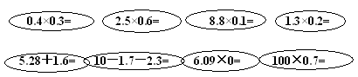
二、耐心填一填。
1、2.4+2.4+2.4+2.4 = 2.4×( ) = ( )
2、根据56×1.3=72.8，直接写出下面各题的结果。
56×13=( ) 0.56×1.3=( ) 5.6×13=( )
3、根据乘法的运算定律填空。
3.12×0.5=□×□ 12.5×8.7×0.8=(□×□)×□
(2.5＋0.6)×4=□×□＋□×□ 4.1×1.5＋5.9×1.5=(□＋□)×□
4、在○里填上＞、＜或＝
924×0.6○924 1×0.44○0.44 7.3×1.8○7.3
5、两个因数的积是8.45。如果两个因数同时扩大10倍，则积是（ ）。
三、请你来当小裁判。
1、0.35×7的积是两位小数。 （ ）
2、48×0.2＞48 （ ）
3、9.276保留一位小数大约是9.3。 （ ）
4、1.25×(0.8＋1) = 1.25×0.8＋1 （ ）
5、两个小数相乘的积一定小于1。 （ ）
四、用心选一选。（将正确答案的序号填在括号里）
1、0.25的12倍是（ ）。
A、0.03 B、0.3 C、3
2、一个数乘0.01，也就是把这个数缩小到它的（ ）。
A、1/100 B、1/10 C、10倍
3、0.7×0.2与7×0.02的积（ ）。
A、相等 B、不相等 C、无法判断
4、0.065×45=2.925，如果得数保留一位小数，则是（ ）。
A、3.0 B、2.9 C、2.93
五、细心算一算。
1、用竖式计算。
4.2×0.8= 1.5×62= 2.7×0.11=

2.9×0.56（得数保留一位小数） 6.23×4.2（得数保留两位小数）

2、用简便方法计算。
3.45×102 0.47×0.5×0.8 0.46×1.9＋0.54×1.9

3、计算下面各题。
6.54×1.2－1.87 3.17＋0.4×1.6 5.2×0.1×28.5

六、解决问题。
- 先填表，再解决问题。
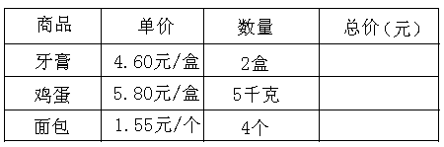

妈妈带50元钱买这些东西够吗？

- 李老师要买35本故事书，大约需要多少钱？（得数保留整数）
8.65元
3、每箱露露24听。如果购买2箱，需要多少钱？

- 星期日，冬冬一家去动物园，儿童票每张5.5元，成人票每张8.5元。买门票一共需要多少钱？
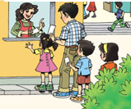
※ 七、试一试。
A城市的出租车在3公里以内收费10元，超过3公里后，每公里加收1.60元。李师傅乘坐了14公里，要花多少钱？

自我评价：★★★满意□ ★★比较满意□ ★还需努力□

